Langkah 1, buat new repository nama e bebas sih tapi karna tugas ya sesuain aja

2. nah habis itu kan ada show in explorer nah itu pencet habis itu copy folder tekwebmu ke folder yang habis di pencet itu tadi

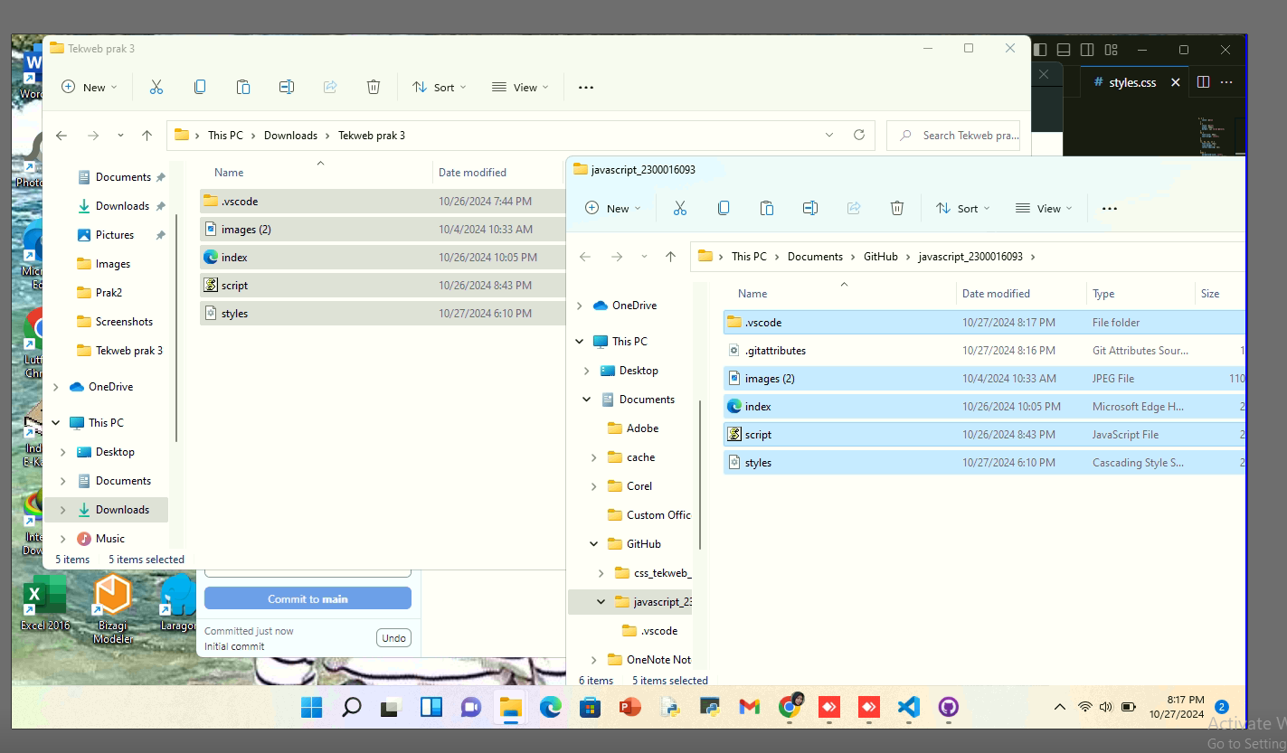

4. habis itu pencet publis repository, terus keep the code private itu di uncheck, biar repositorymy jadi public ( bisa di liat semua orang )

4. habis itu tambahin pesan commit, disini aku nyesuain nama tugas hehe, habis itu pencet commit to main

6. habis itu push to origin, and udah..

Itu buat github pages, buat biar tahu website kita tu udah jadi apa belum, kek intinya udah sesuai lah sama tugasnya yang di mau

Btw ini nunggu harus sampe ijo

Dah kelar

